Практичне заняття. Чорнобильська катастрофа та її наслідки.
Мета: охарактеризувати причини та наслідки Чорнобильської катастрофи для України порівняти територію України до і після радіактивного забруднення; формувати вміння працювати з історичними джерелами та відеоматеріалами, встановлювати причинно-наслідкові зв'язки; виховувати зацікавленість до історії України та вшанувати пам’ять загиблих ліквідаторів катастрофи.
Тип уроку: комбінований
Форма уроку: практичне заняття
Обладнання: підручник, ілюстрації, документи, презентації, відео, картосхеми, атласи.
Хід уроку.
Організаційний момент.
Учитель. Вітаю всіх присутніх. Сьогодні у нас практичне заняття з теми «Чорнобильська катастрофа та її наслідки. Метою заняття характеристика причин та наслідків катастрофи; встановлення причинно-наслідкових зв’язків щодо причин та наслідків аварії; завдання порівняти території забруднення до і після аварії; опрацюємо історичні довідки та відеоматеріал з теми, вшануємо пам’ять загиблих та всіх ліквідаторів аварії.
Чорних дат у людства є немало.
Кожна з них – це міна під прогрес.
Найстрашніше, що усіх спікало,
Вибух на Чорнобильській АЕС.
26 квітня… в ніч забуття
Йде страшне створіння – атомне дитя.
Суть його безкровна, і зіниць нема,
І вуста безкровні, і німа душа.
Кожен з вас приготував додаткову інформацію про подію та продекламує вірші Ліни Костенко та інших поетів про катастрофу. Розпочнемо наше дослідження теми з перегляду відеоролику про аварію на ЧАЕС.
Відео про Чорнобиль.
Учень виходить з презентацією, яку підготував, як і всі учні на практичне заняття. Читає вірш та надає інформацію як один із очевидців аварії.
Приблизно у 1: 24 26 квітня 1986 року на 4-му енергоблоці Чорнобильської АЕС стався вибух, який повністю зруйнував реактор. Будівля енергоблока частково обрушилася, при цьому загинули 2 людини .У різних приміщеннях і на даху почалася пожежа. Згодом залишки активної зони розплавилися. Суміш з розплавленого металу, піску, бетону і фрагментів палива розтеклася по підреакторних приміщеннях. В результаті аварії стався викид в довкілля радіоактивних речовин.

Учень. Л. Костенко.
Цей дощ — як душ. Цей день такий ласкавий.
Сади цвітуть. В березах бродить сік.
Це солов’їна опера, Ла Скала!
Чорнобиль. Зона. Двадцять перший вік.
Тут по дворах стоїть бузкова повінь.
Тут ті бузки проламують тини.
Тут щука йде, немов підводний човен,
і прилітають гуси щовесни.
Але кленочки проросли крізь ґанки.
Жив-був народ над Прип’яттю — і зник.
В Рудому лісі виросли поганки,
і ходить Смерть, єдиний тут грибник.
Чорнобильський вітер по душам мете.
Чорнобильський пил на роки опадає.
Годинник життя безупинно іде.
Лиш пам'ять, лиш пам'ять усе пам’ятає. Л.Костенко.

Учитель. Чорнобиль. Це назва невеличкого районного центру, що знаходився в 130 км від Києва. Заснований ще за часів Київської Русі, стародавній Чорнобиль дав гірку назву потужній атомній електростанції, будівництво якої було розпочато в 1970 році. У 1983 році вже працювало чотири енергоблоки цієї електростанції із запланованих шести. Але в історію Чорнобиль увійде назавжди як місто, що дало назву одній із найбільших в історії людства катастроф. Для України почався новий відлік українського часу. Болісний. Гіркий. Печальний…
Для того щоб з’ясувати причини цієї аварії нам потрібно опрацювати історичне джерело та виконати завдання до нього.
Учитель Робота з історичним джерелом 1.
…Існують принаймні два різні підходи до пояснення причин чорнобильської аварії, які можна назвати офіційними, а також декілька альтернативних версій різної міри достовірності. Державна комісія, сформована в СРСР для розслідування причин катастрофи, поклала основну відповідальність за неї на оперативний персонал і керівництво ЧАЕС. МАГАТЕ створило свою консультативну групу, відому як Консультативний комітет з питань ядерної безпеки(INSAG), який на підставі матеріалів, наданих радянською стороною, і усних висловлювань фахівців(делегацію радянських фахівців очолив В. А. Легасов, перший заступник директора ИАЭ імені И. В. Курчатова) у своєму звіті 1986 року також в цілому підтримав цю точку зору. Стверджувалося, що аварія стала наслідком маловірогідного збігу ряду порушень правил і регламентів експлуатаційним персоналом, а катастрофічні наслідки придбала через те, що реактор був приведений в нерегламентний стан.
Грубі порушення правил експлуатації АЕС, здійснені її персоналом, згідноз цією точкою зору, полягають в наступному:
-проведення експерименту "за всяку ціну", незважаючи на зміну стану реактора;
-виведення з роботи справних технологічних защит, які просто зупинили б реактор ще до того, як він потрапив в небезпечний режим;
-замовчання масштабу аварії в перші дні керівництвом ЧАЕС.
Проте в 1991 році комісія Держатомнагляду СРСР наново розглянула це питання і дійшла висновку, що "почалася через дії оперативного персоналу Чорнобильська аварія придбала неадекватні їм катастрофічні масштаби внаслідок незадовільної конструкції реактора". Крім того, комісія проаналізувала нормативні документи, що діяли на момент аварії, і не підтвердила деякі із звинувачень, що раніше висувалися на адресу персоналу станції.
У 1993 році INSAG опублікував додатковий звіт, що оновив "ту частину доповіді INSAG, - 1, в якій основна увага приділена причинам аварії", і що приділив більшу увагу серйозним проблемам в конструкції реактора.Основними чинниками, що внесли вклад у виникнення аварії, INSAG - 7 вважає наступне:
-реактор не відповідав нормам безпеки і мав небезпечні конструктивні особливості;
-низька якість регламенту експлуатації в частині забезпечення безпеки;
-неефективність режиму регулювання і нагляду за безпекою в ядерній енергетиці, загальна недостатність культури безпеки в ядерних питаннях як на національному, так і на місцевому рівні;
-був відсутній ефективний обмін інформацією по безпеці як між операторами, так і між операторами і проектувальниками, персонал не мав достатнього розуміння особливостей станції, що впливають на безпеку;
-персонал припустимо ряд помилок і порушив існуючі інструкції і програму випробувань.
Запитання до документа:
- Назвати основні причини аварії на Чорнобильській атомній електростанції. Записати в зошит.
(Посилання на джерело:http://svoboda.fm/economic/ukraine/197205.html
Стрілець наддасть нам цікаву інформацію. Учень. Чорнобиль. Чорний біль нашої землі. Слово це походить від назви різновиду полину чорно билки. Спочатку так іменували давнє поселення, потім – місто, а згодом – електростанцію. Як грізне попередження, була послана нам зірка Полин, і мало хто знав, що Біблія говорить про страшну катастрофу.
«… засурмив третій Янгол, і велика зоря спала з неба, палаючи, як смолоскип. І спала вона на третину річок та водні джерела. І ймення зорі тієї «Полин». І стала третина води, як полин, і багато людей повмирали з води, бо згіркла вона» (Новий заповіт. Одкровення святого Івана Богослова)
Костенко Л. Стоять озера в пригорщах долин

Стоять озера в пригорщах долин,
Луги цвітуть у придорожній смузі.
І царствений цибатий чорногуз
Поважно ходить в ранній кукурудзі.
Дівча козу на вигоні пасе,
Машини мчать, баранки крутять аси.
Малина спіє.. І на все, на все
Лягає пил чорнобильської траси.
Жоржини на чорнобильський дорозі
Вже другий рік, як струшують біду,
Прозорий жах обмацує ворота -
Чи можна людям в хату увійти?
Роса - як смертний піт на травах, на горіхах.
Але найбільше стронцію - у стріхах.
Хто це казав, що стріхи - традиційні?
У нас і стріхи вже радіаційні.
Летючі крони голубих дерев.
Із року в рік дожити до неділі.
Ріка. Палатка. Озеро. Курінь.
Аборигени острова Надії.
Босоніж дітки бігають малі.
Пройшла гроза і не була озонною.
А де тепер не зона на землі?
І де межа між зоною й не зоною?

Учитель. На партах роздатковий матеріал – картосхеми та карта атласу. Завдання – порівняти та визначити території, які потрапили під хвилю забруднення.
Переглянемо відеоматеріал про забруднення інших держав. (ВІДЕО)
Учень. Тієї мирної весняної української ночі на берегах річки Прип’ять люди ніколи не забудуть. Вона була, як зараз усім здається, найтихішою і найтеплішою. І не сповіщала біду. Навпаки, всім жителям містечка атомників ще звечора, під вихідний, жадалося отримати від природи хорошу погоду. Проте в ту саму ніч з 25 на 26 квітня відлік часу став уже не мирним, а бойовим і аварійним. Відлік пішов на хвилини і секунди. О 1год23 хв 40с, коли всі спали безтурботним сном, спалахнув четвертий реактор Чорнобильської атомної станції.
Багряна А. Малиновий дзвін
Ви чули, як плаче спустошена Прип'ять,
За скоєний гріх розіп'ята живцем,
Прип'ята до неба, щоб вічності випить,
Щоб вмити від бруду змарніле лице?
Регочуть іони малиновим дзвоном,
Вбиваючи блиск нерозкритих очей,
Ридає вночі божевільна мадонна,
Приймаючи з лона холодних дітей
В бездонність ночей.
І тихо ступає життя у полин,
І лине Чорнобильський дзвін.
Відео про Прип’ять
Учитель. Слід зазначити, що ліквідація наслідків вибуху на станції відбувалася на грані життя і смерті. Деякі ліквідатори помирали через декілька годин після роботи на станції. Страшна доза радіації вбивала всіх і все.
Учень. За покликом рідної землі на захист свого народу першими до палаючого реактора за тривогою прибули пожежники з охорони Чорнобильської АЕС на чолі з начальником корпусу Володимиром Правиком. Презентація.
Задворний В. Героям Чорнобиля
Коли зловісна блискавиця
Сторуко в серце уп’ялась,
І опалила ваші лиця,
І в танці дикому зайшлась,
Коли вже й хмари спопеліли
У знавіснілому вогні, –
Ви смерть приборкати зуміли
На тім, останнім рубежі.
Не віддали їй на поталу
Світанків наших ніжний щем,
Ви, як один супроти стали,
Пекельним січені дощем.
У тій жорстокій веремії
Ви до кінця тримали бій
І пронесли свої надії
Крізь вогнецвіт своїх надій.
Шумлять жита, як і раніше,
Пливуть у небі літаки…
За вас історія допише
Суворі подвигу рядки.
Учитель. Сахновщинський район – один із куточків степової Слобожанщини, який далеко знаходиться від райцентру в українському Поліссі під назвою Чорнобиль. Та Чорнобильське лихо не минуло нас. Як і всі громадяни країни, сахновщани брали безпосередню активну участь у роботах пов’язаних з ліквідацією наслідків аварії на електростанції. Тільки по лінії райвійськкомату були призвані на спеціальні збори та направлені в район аварії 268 військовослужбовців запасу, з яких 184 чоловіка несли свою службу безпосередньо в зоні відчуження. Про їхню самовіддану та героїчну працю під час виконання робіт, пов’язаних з приборканням радіаційної небезпеки, свідчать чисельні грамоти та листи подяки, що надійшли від командування військових частин, у складі яких вони перебували у зоні аварії.
Учень. Виконували свої обов’язки у складі пожежних частин безпосередньо на станції і наші односельчани. Це Лібега Анатолій Іванович (Ліквідатор наслідків аварії з 27.04 по 07.07 1989 р. Помер 2003 р.), Серіков Іван Миколайович (Ліквідатор з 18.12.86р. по 03.02.1987 р. Помер 1999 р.),Тяжкороб Микола Федосійович (Ліквідатор з 27.07 по 07.09.1987 р. Помер 2006 р.). працювали представники Сахновщинського району в ремонтних роботах, у батальйонах по перевезенню людей з місця дислокації частин до станції чи то на території в зоні відчуження, де проводилися ліквідаційні роботи. Наші односельці, Садовий В., Лісняк А., Задесенець Г. за кермом автобуса перевозили ліквідаторів із зони зараження, здійснювали інші перевезення.
Учень. Живі і мертві… всі відважні
Вітчизни-матері сини.
Людське життя, мов цвіт черешні,
Осипалось… не з їх вини!
Віддати людям на землі себе.
У кожнім добрім і гарячім слові,
Допоки світить небо голубе,
Допоки світ займеться із любові.
Віддати все: і доброту, і мсту,
Що не дадуть й камінню збайдужіти,
І навіть злість, і зненависть святу,
Що світ Іллюзій може спопелити.
Віддати людям на Землі себе.
Учень. Огонь і землю зріднили собою,
І кипіла у них під ногами земля,
Навіть небо двигтіло од вогненного болю,
І тривога палаюча долітала здаля.
А трагедія кожну мить наростала
Мов зібрала зі світу пожежі, розплати, війну.
І немов з Хіросіми, з безодні повстала
Перед людством, відкривши свою таїну.
Як спинити її – гуртувало єдине бажання,
Не терпілось, не ждалось – загрожував згаслий час.
Невпокорене атомне випробування
Впало вперше, пожежники мужні, на вас.

Учитель. Опрацюємо історичне джерело та визначимо наслідки аварії на ЧАЕС.
Робота з історичним джерелом 2.
Внаслідок аварії з сільськогосподарського обороту було виведено близько 5 млн га земель, навколо АЕС створена 30-кілометрова зона відчуження, знищені і поховані(закопані важкою технікою) сотні дрібних населених пунктів. Забрудненню піддалося більше 200 000 км², приблизно 70 % - на території Білорусії, Росії і України. Радіоактивні речовини поширювалися у вигляді аерозолів, які поступово осідали на поверхню землі. Благородні гази розсіялися в атмосфері і не вносили вкладу в забруднення прилеглих до станції регіонів. Забруднення було дуже нерівномірним, воно залежало від напряму вітру в перші дні після аварії. Найсильніше постраждали області, в яких в цей час пройшов дощ. Велика частина стронцію і плутонію випалу в межах 100 км від станції, оскільки вони містилися в основному у більших частках. Йод і цезій поширилися на ширшу територію. Відносний вклад різних ізотопів в радіоактивне забруднення після аварії.
У містах основна частина небезпечних речовин накопичувалася на рівних ділянках поверхні : на лужках, дорогах, дахах. Під впливом вітру і дощів, а також в результаті діяльності людей, міра забруднення сильно знизилася і зараз рівні радіації у більшості місць повернулися до фонових значень. У сільськогосподарських областях в перші місяці радіоактивні речовини осідали на листі рослин і на траві, тому зараженню піддавалися травоїдні тварини. Потім радіонукліди разом з дощем або опалим листям потрапили у грунт, і зараз вони поступають в сільськогосподарські рослини, в основному, через кореневу систему. Рівні забруднення в сільськогосподарських районах значно знизилися, проте в деяких регіонах кількість цезію в молоці все ще може перевищувати допустимі значення. Це відноситься, наприклад, до Гомелської і Могильовської областям у Білорусії, Брянській області в Росії, Житомирській і Рівненській областях на Україні.
Значному забрудненню піддалися ліси. Через те, що в лісовій екосистемі цезій постійно рециркулює, а не виводиться з неї, рівні забруднення лісових продуктів, таких як гриби, ягоди і дичина, залишаються небезпечними. Рівень забруднення річок і більшості озер нині низький. Проте в деяких "замкнутих" озера з яких немає стоку, концентрація цезію у воді і рибі ще впродовж десятиліть може представляти небезпеку. Забруднення не обмежилося 30-кілометровою зоною. Було відмічено підвищений вміст цезія- 137 в лишайнику і м'ясі оленів в арктичних областях Росії, Норвегії, Фінляндії і Швеції.
(Посилання на джерело: http://cupon.teacherjournal.in.ua/shkola/klasnomu-keirvniku/15548-qchornobil-fukusima-shho-dalq.html)
Завдання
- Охарактеризуйте наслідки аварії для Україн та всього людства
Відповіді учнів:
1. Під час аварії на четвертому блоці ЧАЕС викид радіації досяг 500 тис. кюрі, що дорівнює вибуху 500 атомних бомб.
2. Керівництво республіки приховувало справжню інформацію від народу, нехтуючи здоров’ям нації.
3. Значне забруднення території України.
Забрудненими виявилися 16 областей України, забруднена площа становила 10 млн га.
4. Відбулося забруднення великої території Білорусі, Росії і багатьох країн Європи: Польщі, Швеції, Австрії, Данії, Німеччини тощо.
5. Внаслідок було виведено з користування 144 тис. га землі, 492 тис. га лісу.
6. Загинули тисячі ліквідаторів наслідків аварії, 60 тисяч стали інвалідами.
7. Від радіоактивного опромінення постраждалими вважають 3 млн людей, із них 1 млн дітей.
8. Утворено 30-кілометрову зону відчуження, з якої вивезено населення до інших областей (відселено 160 тис. осіб).
9. Прямі витрати на подолання наслідків аварії у 1988-1990 рр. становили 20 млрд крб. За рішенням Верховної Ради республіки щорічно виділялося 5 млрд крб.
10. Погіршилося здоров’я населення, зростає кількість людей з онкологічними захворюваннями, значно зріс показник смертності.

Хвилина мовчання. Запалена свічка пам’яті.
Учитель. Наслідки вибуху на четвертому реакторі атомної сколихнули увесь світ. У результаті аварії стався викид величезної кількості радіоактивних речовин з активної зони реактора, які радіоактивною хмарою перенеслись на великі відстані. Радіоактивного забруднення зазнало майже 50% території України, радіоактивний дощ розлетівся і висіявся на територіях Білорусії та Росії. На квітучий українській землі з’явилися пусті міста і села, мертві ліси, та садки до яких не можна ходити за яблуками чи грибами, вода, яку не можна пити, і навіть повітря, яким дихаємо, стало ворогом для нашого здоров’я.
Як фон відео сьогодення
ЧОРНОБИЛЬ – МИНУЛЕ, ТЕПЕРІШНЄ І МАЙБУТНЄ…
Зона відчуження - саме так називають територію, куди практично не ступала нога людини майже 20 років. Але не так давно Чорнобиль – територія майже в 2,5 тисячі квадратних кілометрів – стала відкритою для туристів, тепер кожен може на власні очі побачити те про що міг почути в засобах масової інформації, від батьків, дідусів та бабусь. Кожна людина яка колись тут проживала може потрапити в місто свого дитинства та згадати минуле. З тої пори минуло вже 30 років, а чорний день Чорнобильської трагедії все одно хвилюватиме людей – і тих, кого він зачепив своїм недобрим крилом, і тих, хто народився далеко від покривдженої землі. Пам'ятний обеліск у Чорнобилі з відлитими у бронзі і бетоні мужніми постатями пожежників та працівників ЧАЕС і символічним написом на ньому "Тим, хто врятував світ" - довіку бентежитиме серця вдячних нащадків.

УЧЕНЬ. Ті, що згоріли в огні
В перші хвилини двобою,
Землю прикрили собою,
Не залишили пости,
Мужньо стояли на герці.
Пам’ятник їм вознести
Треба у кожному серці.
А думка людська пам’ятатиме вас.
А пам'ять людська повертатиме вас.
Безумство хоробрих – де вічність і мить,
Де згасли для вас і життя, і блакить.
Де зір ваш затьмарить скорбота земна.
Де нам, як набат імена, імена…
Безумство хоробрих – життя за життя,
Щоб тільки лишились мать і дитя…
Учитель. На сьогоднішній день два з половиною мільйони людей проживають у забрудненій зоні, з них вісімсот тисяч дітей. Смерть понад 36 тисяч людей пов’язана з аварією на ЧАЕС та її наслідками. Про Чорнобильську трагедію та її наслідки написано багато книг, створено документальні та художні фільми. Серед них поема «Чорнобильська Мадонна» Івана Драча, її ви можете побачити на нашій виставці. Написано поезії, зокрема, «Зона мовчання» Сергія Законнікова, «Променевий пейзаж» Світлани Йовенко, «Діти Чорнобиля» Євгена Гуцала і багато інших творів. По телебаченню зараз показують документальний фільм про аварію. А в місцевій газеті «Колос» ми в декількох випусках читаємо повідомлення В.Прядко «Нас об’єднала всіх Полин-зоря» про учасників-ліквідаторів нашого Сахновщинського району.
На закріплення матеріалу уроку виконаємо тестові завдання у форматі ЗНО.
Вирішення учнями тестових завдань.
- Коли відбувся вибух на четвертому енергоблоці Чорнобильської АЕС?
А у грудні 1999р. Б у квітні1986 р. В у грудні1979 р. Г у січні 1986 р.
- Які області України найбільше постраждали від вибуху реактора.
А Київська Б Житомирська В Харківська Г Чернігівська Д Херсонська
- Якою була реакція керівництва СРСР на вибух на ЧАЕС
А оголосило всім про вибух на ЧАЕС
Б прагнуло приховати від громадськості факт вибуху
В почало вживати заходів щодо подолання наслідків аварії
Г почало негайну евакуацію населення з території забруднення
- Вкажіть міста, назви яких пропущено в документі
Кому потрібно було в зараженому радіацією _______ влаштовувати «показушні» весілля, фальшиві гулянки, паради? Навіщо у дні всенародної жалоби було влаштовувати першотравневу демонстрацію на Хрищатику в _______, де оголені діти, нічого не підозрюючи, танцювали перед трибунами, потішаючи тих, котрі знали – зобов’язані були знати! – увесь трагізм ситуації?!
А Чорнобиль, Гомель Б Гомель, Київ В Харків, Чорнобиль Г Київ, Чорнобиль
- Прочитайте уривок документа і вкажіть період в історії України, до якого він належить.
«Підрозділи збройних сил розчищали проїзди до зруйнованого реактора, прибирали, часто вручну, лопатами, без належних засобів захисту, викинуті вибухом уламки ядерного палива. Лише упродовж 1986-1987 років більше сорока міністерств та відомств республік колишнього Союзу надіслали для подолання наслідків чорнобильського лиха понад 600 тис.чоловік. Більшість із них одержали в середньому дози опромінення 120-180 м3в. Свідомі свого обов'язку і високої відповідальності перед майбутніми поколіннями, вони трудилися в ім'я порятунку для інших…»
А «застій» Б «перебудова» В «відлига» Г «відбудава»
- Прочитайте уривок з історичного джерела та виконайте завдання.
«Кому потрібно було в зараженому радіацією _______ влаштовувати «показушні» весілля, фальшиві гулянки, паради? Навіщо у дні всенародної жалоби було влаштовувати першотравневу демонстрацію на Хрищатику в _______, де оголені діти, нічого не підозрюючи, танцювали перед трибунами, потішаючи тих, котрі знали – зобов’язані були знати! – увесь трагізм ситуації?!
Зазначені вище заходи проводилися партійно-радянським керівництвом з метою
А продемонструвати світові єдність Комуністичної партії України та народу в умовах надзвичайної ситуації
Б засвідчити непохитність радянської традиції святкування Міжнародного дня солідарності трудящих за будь-яких обставин
В переконати радянське суспільство в безпечності використання атомної енергії в мирних цілях
Г приховати факт вибуху ядерного реактора та реальні масштаби й наслідки техногенної катастрофи
- Вкажіть діячів. Що їх об’єднує? Хто зайвий у ланцюжку? Хто з діячів пов’язаний з м.Харковом?
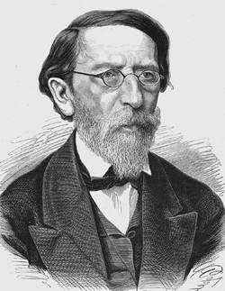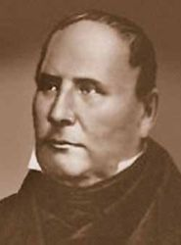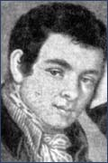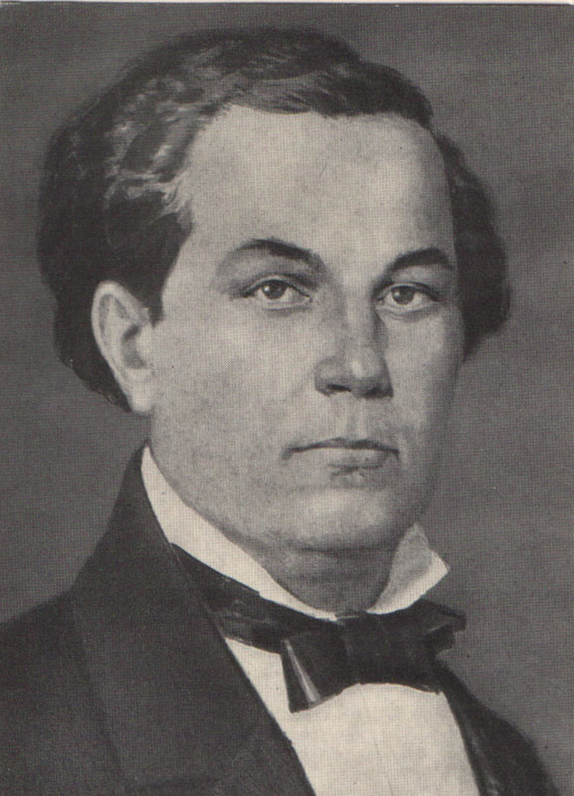
А._________________ Б.________________ В.______________ Г.__________________
- Вкажіть Вишгородську ікону Богородиці
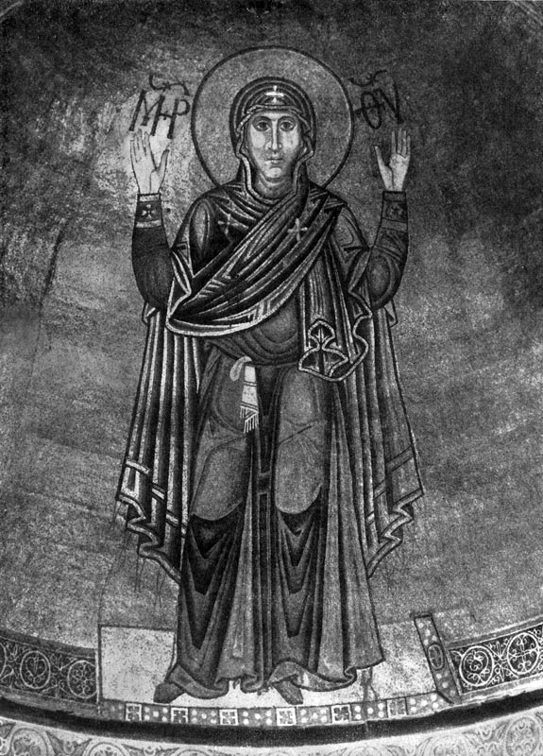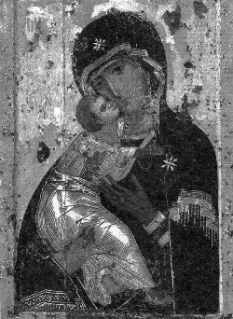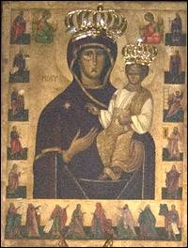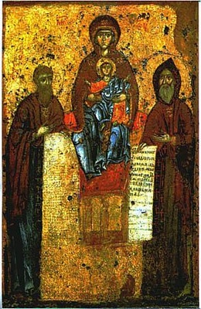
А. Б. В. Г.
9. Вкажіть Херсонес Таврійський. Які із пам’яток внесені до списку ЮНЕСКО
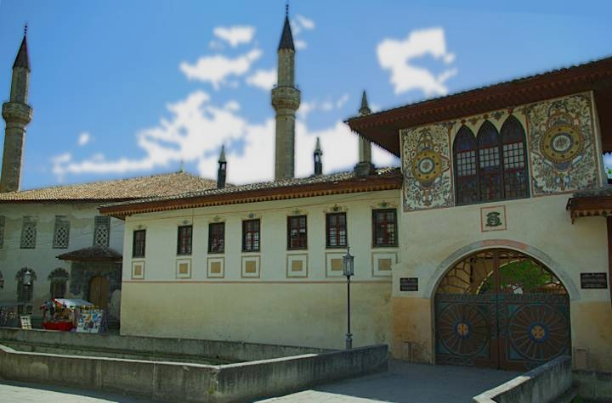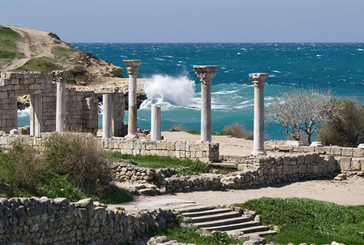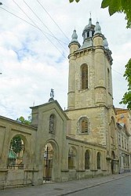
А. Б. В.
Учень. Ліна Костенко. Страшні слова, коли вони мовчать
Страшні слова, коли вони мовчать,
коли вони зненацька причаїлись,
коли не знаєш, з чого їх почать,
бо всі слова були уже чиїмись.
Хтось ними плакав, мучивсь, болів,
із них почав і ними ж і завершив.
Людей мільярди і мільярди слів,
а ти їх маєш вимовити вперше!
Все повторялось: і краса, й потворність.
Усе було: асфальти й спориші.
Поезія - це завжди неповторність,
якийсь безсмертний дотик до душі.
Пам'ять… пам'ять… це єдине, що ми можемо віддати героям, які за покликом рідної землі вступили у палаючий реактор на захист свого народу. Ці люди, не шкодуючи сил і життя, виконали присягу на вірність народові України. Вічна слава героям!

